页换入换出以及置换算法作业

1设某作业占有 5个页面，如果在主存中只允许装入4个工作页面，作业运行时，实际访问页面的顺序是4，3，2，1，4，3，5，4，3，2，1，5。  
试用 FIFO与LRU页面置换算法，求出缺页中断次数和缺页率，写出详细的计算过程。 (假设开始时所有的页面均不在主存)，每个答案1分，共4分

1. 一进程已分配到4个页块。如表2-12所示（所有数宇都为10进制数，且以0开始）。  
    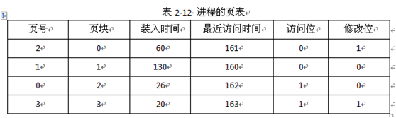  
   当进程访问第4页时，产生缺页中断，请分别用FIFO（先进先出）、LRU（最近最少使用）、NRU（最近不用）算法，决定缺页中断服务程序选择换出的页面，给出每种算法选择的理由和解析。（每问1分，共3分）
2. 通常CLOCK置换算法只有一位访问位，而一种改进的CLOCK置换算法则通过一个访问位A和一个修改位M来选出淘汰的页。如果已访问，则A为1，已修改，则M为1，那么四种A和M的组合中，最佳被淘汰页的情况是什么，并给出解析（各1分，共2分）。
3. 在一个请求分页存储管理系统中，把主存分成大小为128字节的块。设有一个用户要把一个128\*128的数组置成初值“0”，在分页时把数组中的元素每一行放在一页中。假定分配给用户可用来存放数组信息的工作区只有一块（只能存放数组中一行元素）。用户编制了如下两个不同的程序来实现数组的初始化。  
   （1）var A array[1…128] of array[1…128] of integer;  
   for j:=1 to 128  
   do for i:=1 to 128  
   do A[i][j]:=0;  
   （2）var A array[1…128] of array[1…128] of integer;  
   for i:=1 to 128  
   do for j:=1 to 128  
   do A[i][j]:=0;  
   当分别运行两个程序时，在实现数组初始化过程中会产生多少次缺页中断？并说明在编写程序时如何考虑程序的性能（每问1分，3分）